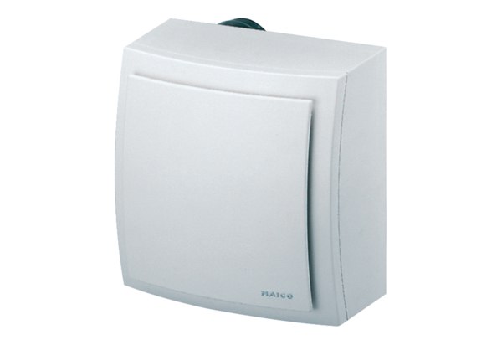Вентилятор для настенного монтажа ER-AP 100 VZКомплект поставки: 1 штукАссортимент: B
Номер артикула: 0084.0171Изготовитель: MAICO

